Probando transformaciones entre **Schemas**

* En este tutorial vamos a probar de forma local (con datos falsos) las trasformaciones.

1. Vamos a nuestro archivo “**XQuery**” y damos clic derecho sobre él.
   1. **Clic derecho >** **Run XQuery**

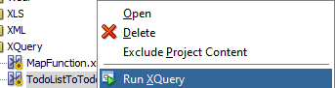

1. Esto nos va a habilitar una ventana para agregar todos los datos correspondientes a la prueba que queremos realizar.

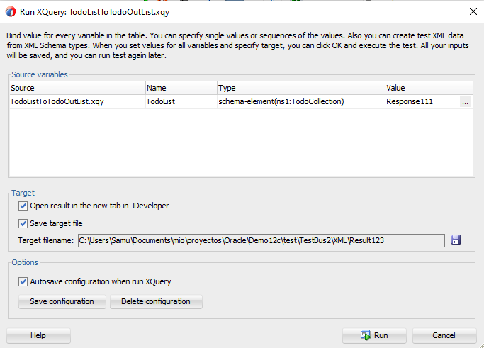

* 1. **Source Variable**: Por defecto nos va a salir la variable que tenemos declarada en la transformación. Lo primero que debemos hacer es acceder a “**value**” [].

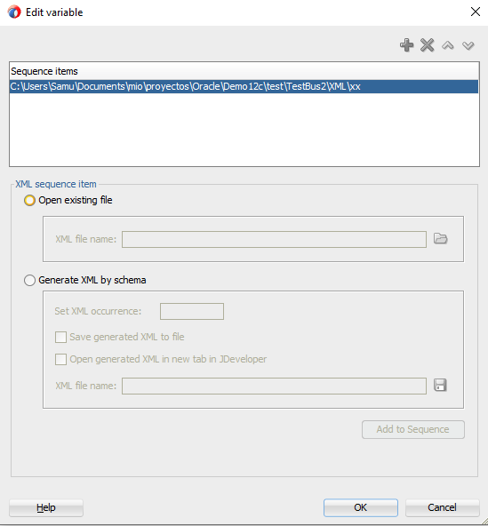

* + 1. Marcamos la opción de []. Lo que nos habilitará el recuadro de abajo.

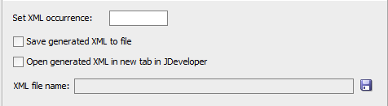

* + 1. **Set XML occurrence**: Ponemos la cantidad de entradas que nos va a general el sistema.
    2. **Save generated XML to file**: Nos permitirá salvar los datos que generemos.
    3. **Open generated XML** …: Nos permitirá abrir el XML una vez realizado el procedimiento.
    4. **XML file name:** Aquí vamos a decirle en que carpeta queremos guardar el resultado y el nombre que vamos a ponerle. Esto mediante el botón []. Este campo es obligatorio.
    5. Esto nos habilitará el botón [] que nos permitirá generar la secuencia de datos de entrada.
    6. El botón [**OK**] se habilitará después de realizar el paso anterior.
    7. Así quedaría con todos los datos añadidos:

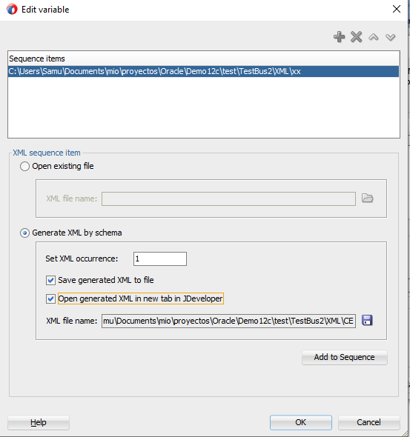

* 1. Ahora tenemos que llenar los datos correspondientes al resultado de la tranformación:

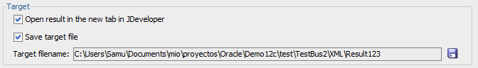

* 1. **Target:**
     1. Las dos primeras opciones hablan por si solas. Abrir el resultado en una nueva pestaña y el otro es salvarlo.
     2. En caso de salvarlo, debemos darle una ubicación y nombre mediante el botón []
  2. Para comenzar el test damos en el botón []. Dejamos que el IDE haga su magia y nos mostrará los resultados de entrada y salida como aparece a continuación:
     1. Entrada:

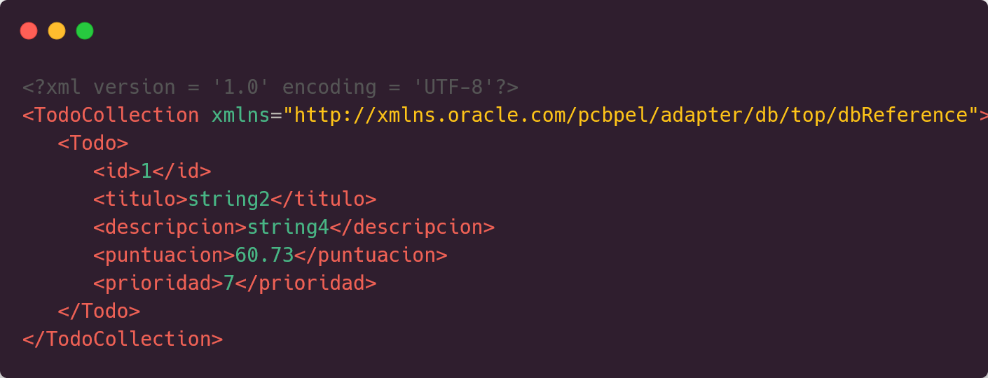

* + 1. Salida:

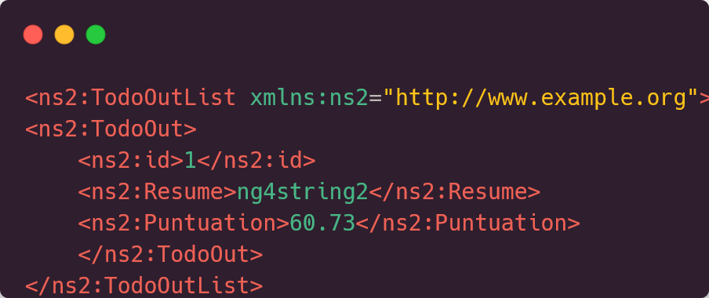

1. Con esto tenemos una prueba con datos “**dummy**” para comprobar que nuestras transformaciones funcionan.